СИГНАЛІЗАЦІЙНЕ ПОВІДОМЛЕННЯ № 43
щодо фітосанітарного стану сільськогосподарських угідь в господарствах Київської області від 22.07.2026 року

Фітосанітарним моніторингом, проведеним спеціалістами відділу захисту рослин та прогнозування управління контролю в сферах насінництва та розсадництва, карантину та захисту рослин аналізом зерна після обмолоту гороху відмічено пошкодження зерна гороху личинками горохової зернівки (брухуса).
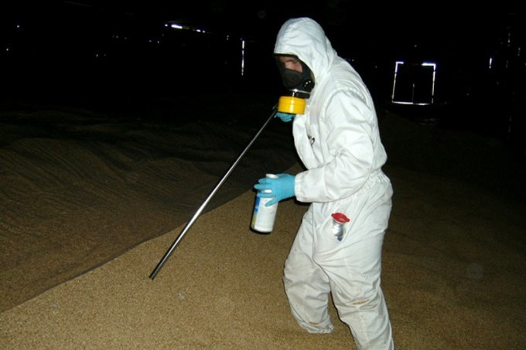

Горохова зернівка (Bruchus pisorum) — це специфічний шкідник зерна гороху, який поширений на всій території України. Завдає шкоди як у полі, так і під час зберігання. Важко виявляється до моменту збору врожаю, але викликає суттєві втрати схожості та якості насіння.
Шкодить личинка, пошкоджуючи горох в полі і імаго (дорослі жуки) при зберіганні.
Уражені зерна не тільки втрачають до 40% своєї ваги, а також горох, пошкоджений зернівкою, має низькі харчові і насіннєві якості. Пошкоджене насіння втрачає схожість. Крім того, до 90 % в екскрементах личинок міститься шкідливий для здоров‘я людей і тварин алкалоїд контарідін, тому сильно пошкоджене зерно не можна використовувати в їжу і на корм тваринам.
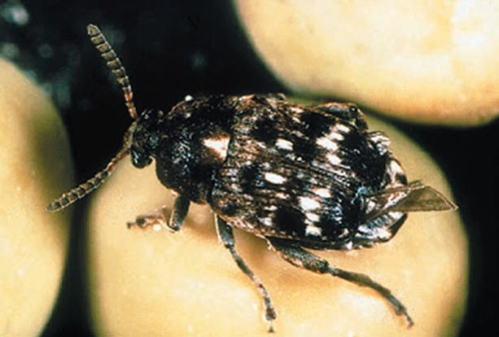

Личинки горохової зернівки є монофагом і розвиваються тільки на культурному горосі.
У природних умовах розвиток личинок і лялечок припиняється при температурі 10-12°С, оптимальною є температура 26-28°С. Сума ефективних температур, необхідна для повного циклу розвитку зернівки, становить 516-640°С. При нормальному терміні збирання гороху (в липні) в зернах спостерігаються тільки личинки, у серпні – зазвичай лялечки і жуки.
Низькі температури горохова зернівка і її лялечки переносять досить добре і при перезимівлі в холодних сховищах і в природі не гинуть.
Для знищення лялечок і жуків, які перебувають всередині насіння гороху, одразу ж після збирання гороху, проводять його фумігацію. Фумігація проводиться дозволеними препаратами відповідно до “Переліку пестицидів і агрохімікатів дозволених до використання на 2026 рік” при зараженості зернівкою 10 насінин на 1 кг зерна та при волості зерна не більше 15,5%.
Обов’язково потрібно враховувати фітотоксичність усіх застосовуваних препаратів та їх загальний вплив на екологію. Всі роботи треба проводити, суворо дотримуючись правил техніки безпеки при роботі з пестицидами та агрохімікатами та лише дозволеними препаратами згідно з «Державним реєстром пестицидів і агрохімікатів, дозволених до використання в Україні». До роботи з пестицидами і агрохімікатами допускаються лише ті особи, які пройшли навчання та мають Посвідчення про право роботи з пестицидами.

